**39. Combination Sum**

Medium

Given a **set** of candidate numbers (candidates) **(without duplicates)** and a target number (target), find all unique combinations in candidates where the candidate numbers sums to target.

The **same** repeated number may be chosen from candidates unlimited number of times.

**Note:**

* All numbers (including target) will be positive integers.
* The solution set must not contain duplicate combinations.

**Example 1:**

**Input:** candidates = [2,3,6,7], target = 7,

**A solution set is:**

[

[7],

[2,2,3]

]

**Example 2:**

**Input:** candidates = [2,3,5], target = 8,

**A solution set is:**

[

  [2,2,2,2],

  [2,3,3],

  [3,5]

]

**思路一：递归（回溯法**）

通过不断试探，按选优条件向前搜索，以达到目标。但当探索到某一步时，发现原先选择并不优或达不到目标，就退回一步重新选择。

用combi（combination的简写）进行临时组合的存储，当发现sum(combi) == target时加入result。当sum(combi) >= target时，退回上步，删除最后加入的数。当sum(combi) <= target时，加入新的数。

Tips：注意combi里可以出现重复的数字，但是result里不能有相同的combi（即试过的组合就不要再试了）。如何解决这个问题？可以使用start来记录每次循环到哪个数了。

具体参考<https://leetcode.wang/leetCode-39-Combination-Sum.html>

错误示范：

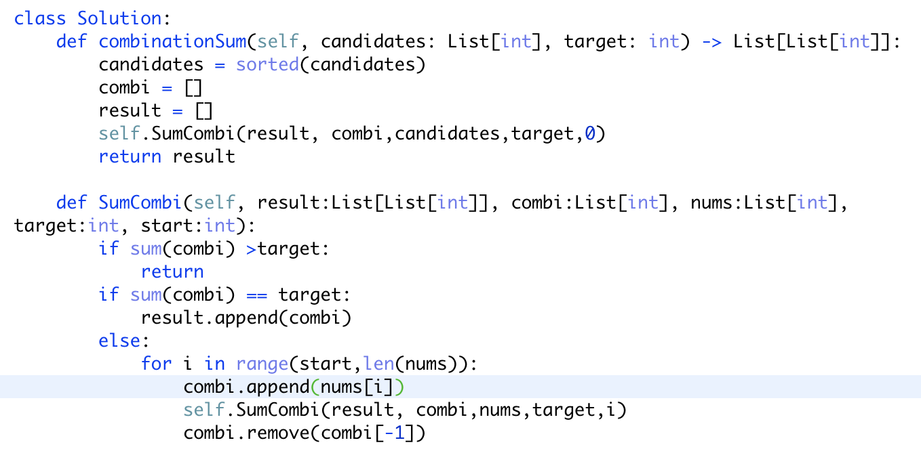

正确示范

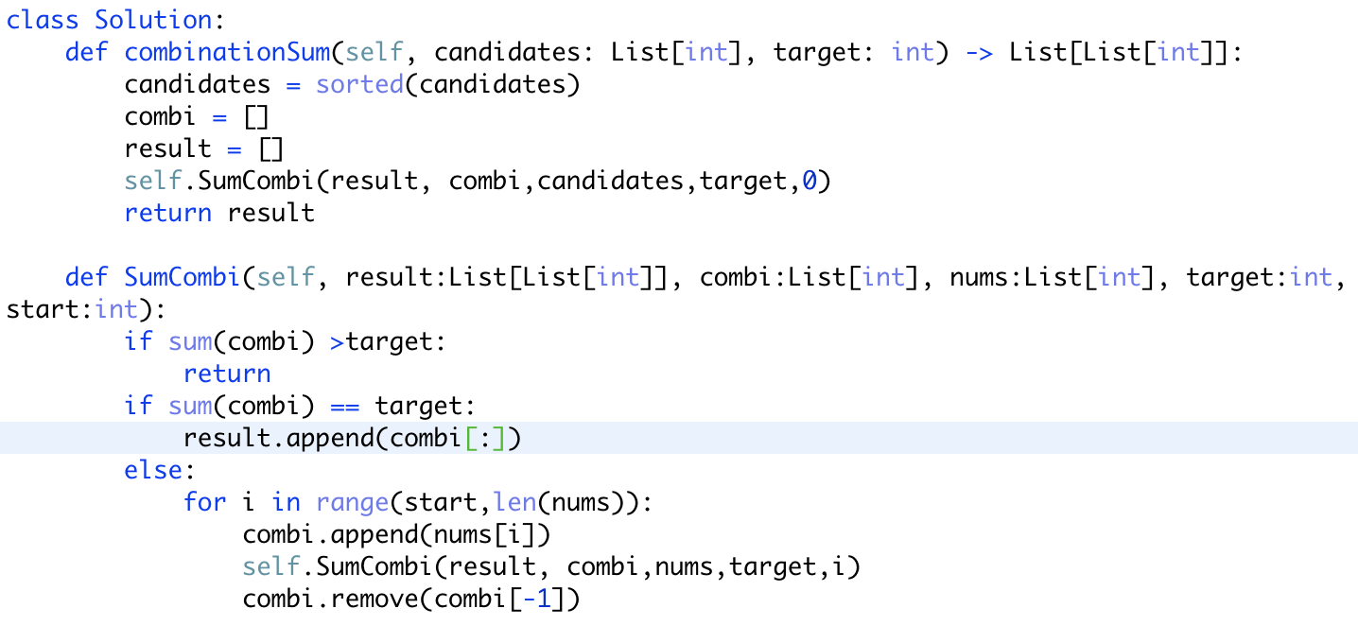

其实我正确示范和错误示范只有一处不一样，大家能发现吗？我当时用在错误的代码上debug好久，然后发现每次print出来的result里的combi的数都在不停变化，加进去的combi按道理是不会再变了，为什么会这样？

答案：

结果我发现我又掉进了python， List的坑，参考如下网址

<https://juejin.im/entry/599b91d86fb9a0249e3b2d0b>

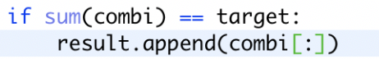所以改进之后是这样